Tareas Proyecto SEDES

Jetson NANO NVIDIA

<https://www.amazon.com/NVIDIA-Jetson-Orin-Nano-Developer/dp/B0BZJTQ5YP/ref=sr_1_4?crid=2OXEF8FE5U6KN&keywords=jetson%2Bnano%2Bnvidia&qid=1690560408&sprefix=jetson%2Bnano%2Bnvidia%2Caps%2C148&sr=8-4&th=1>

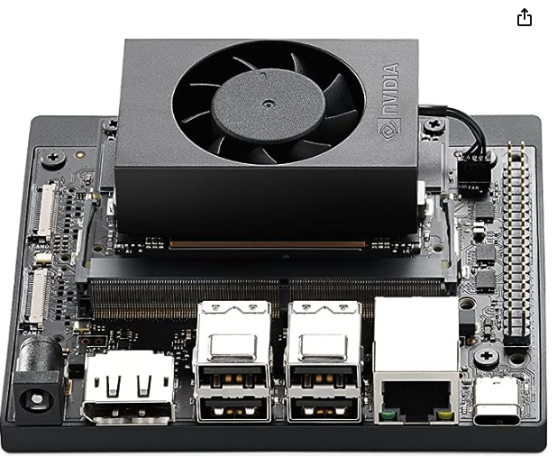

* Dos Conector MPI CSI que soportan módulos de cámaras con hasta 4 carriles.
* Consumo de alrededor de 15W
* Alimentación 9-20V DC
* Puerto de interfaz de display (HMDI)
* 4 canales de USB 3.0
* Interfaz de red
* Puerto de interfaz TIPO C
* 40 puertos GPIO de expansión

Prueba de cámara en Jetsun Nano

<https://www.youtube.com/watch?v=9rOAU0fMtPE&t=67s>

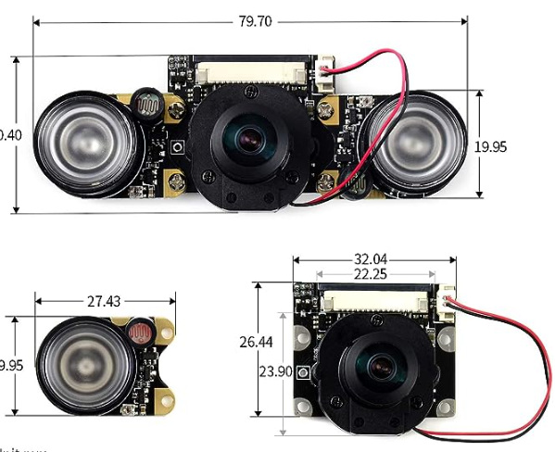

Posibles Motores

|  |  |  |
| --- | --- | --- |
| MOTOR | Características | Precio |
| [Amazon](https://www.amazon.com/-/es/engranajes-Greartisan-el%C3%A9ctrico-velocidad-reducci%C3%B3n/dp/B071KFT4P7/ref=sr_1_22?__mk_es_US=%C3%85M%C3%85%C5%BD%C3%95%C3%91&crid=DZTPO86LMQ3Q&keywords=motores&qid=1692135197&sprefix=motores%2B%2Caps%2C281&sr=8-22&th=1) | Marca: Greartisan  V = 12V - 24V  Velocidad = 5 - 550 RPM  Resistencia altas Temperaturas  Forma eje: D  A 10RPM -> 33.1 libras.  Caja engranajes  Material: Metal | 60.634 |
| [Amazon](https://www.amazon.com/Greartisan-engranajes-turbina-reducci%C3%B3n-JSX180-370/dp/B071XG53B4/ref=sr_1_2_sspa?__mk_es_US=%C3%85M%C3%85%C5%BD%C3%95%C3%91&crid=1OSERGQ7XXOI5&keywords=motores%2Bde%2Btorque&qid=1692135281&sprefix=motores%2Bde%2Btorque%2Caps%2C267&sr=8-2-spons&sp_csd=d2lkZ2V0TmFtZT1zcF9hdGY&th=1) | Marca: Greartisan  V = 5V – 12V  Velocidad = 6 – 250 RPM  Engranajes totalmente metálicos  Material: Acero  Peso: 142 gr  Forma Eje: D | 60.634 |
| [Amazon](https://www.amazon.com/-/es/el%C3%A9ctrico-reducci%C3%B3n-engranajes-cepillados-resistentes/dp/B098XVRLM9/ref=sr_1_4?__mk_es_US=%C3%85M%C3%85%C5%BD%C3%95%C3%91&crid=129X6172UXRDR&keywords=motor+reductor&qid=1692138161&sprefix=motor+reducto%2Caps%2C216&sr=8-4) | Marca: Estink  Velocidad nominal: 2950 RPM  Voltaje: 12V  Potencia: 250W  Material: Aluminio  Corriente Sin Carga: 2.5 A  Usado en scooter (patineta) o bicicletas eléctricas | 194.119 |
| [Bigtronica](https://www.bigtronica.com/motorreductor/767-motorreductor-12v-36rpm-10kg-5053212007676.html) | Motor reductor  V= 12V  Velocidad: 36RPM  Corriente consumo: 1300mA  Torque: 10 kg/cm | 65.000 |
| [Bigtronica](https://www.bigtronica.com/motores/motorreductor/984-motorreductor-de-alto-torque-12v-50rpm-47kg-5053212009847.html) | Motor reductor alto Torque  V: 9 - 12V  Velocidad: 50RPM  Máximo torque: 47kg  Peso: ~1000g  Material: Metal | 124000 |
| [I+D](https://www.didacticaselectronicas.com/index.php/elementos-electromecanicos/motores-y-solenoides-1/motores-dc-1/POL-1103-detail) | Motor reductor  V: 6 – 12V  I sin carga: 300mA  Velocidad sin carga: 330RPM  Torque a 12V: 14Kg.cm | 105000 |

Simulación Simulink de un Motor DC con carga variable.   
Motor Reductor de la última tabla

Pruebas cámara RGBD

1. Se calcula a que altura debe estar la cámara para que tome 1.40 metros que tiene la cama.

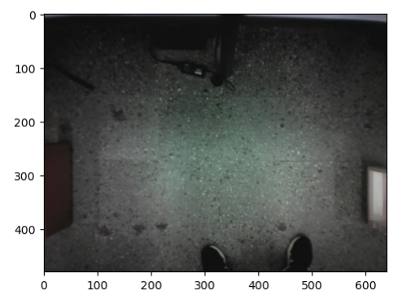

En principio, se debe tener la cámara a 1.10 metros de altura y centrada para que pueda tomar los extremos.